ЛАБОРАТОРНАЯ РАБОТА №8.
«Пользовательские функции»
Аннотация: Содержит информацию о создании в "Microsoft SQL Server 2012" пользовательских функций.
Ключевые слова: пользовательские функции, БД, microsoft sql server 2012, меню, пункт, синтаксис, CREATE FUNCTION,создание функций, запрос, функция, разделы, поле, таблица
Цель: научиться работать с пользовательскими функциями
Теперь рассмотрим создание и применение пользовательских функций. В БД "Microsoft SQL Server 2012" все пользовательские функции находятся в папке "Functions" расположенной в папке "Programmability" в обозревателе объектов:
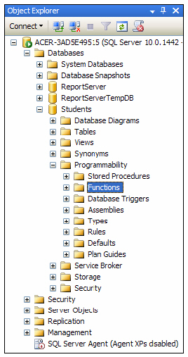

В SQL Server имеются следующие классы функций пользователя:

Scalar – функции возвращают обычное скалярное значение, каждая может включать множество команд, объединяемых в один блок с помощью конструкции BEGIN...END;

Inline – функции содержат всего одну команду SELECT и возвращают пользователю набор данных в виде значения типа данных TABLE;

Multi-statement – функции также возвращают пользователю значение типа данных TABLE, содержащее набор данных, однако в теле функции находится множество команд SQL (INSERT, UPDATE и т.д.). С их помощью и формируется набор данных, который должен быть возвращен после выполнения функции.

1. Создание скалярных пользовательских функций
Начнем с создания скалярных пользовательских функций. Для создания новой скалярной пользовательской функции в обозревателе объектов, в БД "Students", в папке "Programmability", щелкните ПКМ по папке "Functions" и в появившемся меню выберитепункт "New/Scalar-valued Function". Появится окно новой скалярной пользовательской функции с кодом:

-- Template generated from Template Explorer using:
-- Create Scalar Function (New Menu).SQL
--
-- Use the Specify Values for Template Parameters
-- command (Ctrl-Shift-M) to fill in the parameter
-- values below.
--
-- This block of comments will not be included in
-- the definition of the function.
-- ================================================
SET ANSI_NULLS ON
GO
SET QUOTED_IDENTIFIER ON
GO
-- =============================================
-- Author: <Author,,Name>
-- Create date: <Create Date, ,>
-- Description: <Description, ,>
-- =============================================
CREATE FUNCTION <Scalar_Function_Name, sysname, FunctionName>
(
-- Add the parameters for the function here
<@Param1, sysname, @p1> <Data_Type_For_Param1, , int>
)
RETURNS <Function_Data_Type, ,int>
AS
BEGIN
-- Declare the return variable here
DECLARE <@ResultVar, sysname, @Result> <Function_Data_Type, ,int>

-- Add the T-SQL statements to compute the return value here
SELECT <@ResultVar, sysname, @Result> = <@Param1, sysname, @p1>

-- Return the result of the function
RETURN <@ResultVar, sysname, @Result>

END
GO
Синтаксис скалярной пользовательской функции похож на синтаксис хранимой процедуры. Однако имеется ряд существенных отличий:
- Область определения имени функции (Inline_Function_Name);
- Параметры, передаваемые в процедуру (@Param1). Определение параметров аналогично определению параметров в хранимой процедуре;
- Тип данных значения возвращаемого функцией;
- Область объявления переменных, используемых внутри функции. Объявление переменных имеет следующий синтаксис:
DECLARE @<Имя переменной> <Тип данных>
- Тело самой пользовательской функции, содержит команды языка программирования запросов T-SQL;
- Команда RETURN возвращающая результат выполнения функции. Имеет следующий синтаксис:
RETURN @<Имя переменной с результатом>
Переменная должна быть того же типа данных, как и возвращаемое значение.
Создадим скалярную пользовательскую функцию, вычисляющую среднее трех величин. В окне новой пользовательской функции наберите код представленный на следующем рисунке
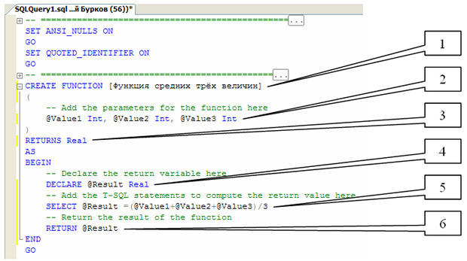

Рассмотрим более подробно код данной скалярной пользовательской функции:
- CREATE FUNCTION [Функция средних трех величин] - определяет имя создаваемой функции как "Функция средних трех величин";
- @Value1 Real, @Value2, @Value3 - определяют три параметра процедуры Value1, Value2 и Value3. Данным параметрам можно присвоить целые числа (Тип данных Int);
- RETURNS Real - показывает, что функция возвращает дробные числа (Тип данных Real);
- DECLARE @Result Real - объявляется переменная @Result для хранения результата работы функции, то есть дробного числа (Тип данных Real);
- SELECT @Result=(@Value1+@Value2+@Value3)/3 - вычисляет среднее и помещает результат в переменную @Result ;
- RETURN @Result - возвращает значение переменной @Result.
Остальные фрагменты кода рассмотрены выше.
Для создания функции, выполним вышеописанный код, нажав кнопку

(Выполнить) на панели инструментов. В нижней части окна с кодом появиться сообщение "Command(s) completed successfully.". Закройте окно с кодом, щелкнув мышью по кнопке закрытия

расположенной в верхнем правом углу окна с кодом функции.
Проверим работу созданной скалярной пользовательской функции. Для запуска пользовательской функции необходимо создать новый пустой запрос, нажав на кнопку

(Новый запрос) на панели инструментов. В появившемся окне с пустым запросом наберите команду

SELECT dbo.[Функция средних трех величин] (3, 5, 4) и нажмите кнопку

на панели инструментов.
В нижней части окна с кодом появится результат выполнения новой скалярной пользовательской функции: 4 .
Теперь создадим более сложную скалярную пользовательскую функцию, предназначенную для определения последнего дня месяца введенной даты.
Создайте новую скалярную пользовательскую функцию, так как об этом сказано выше. В окне новой пользовательской функции наберите следующий код:
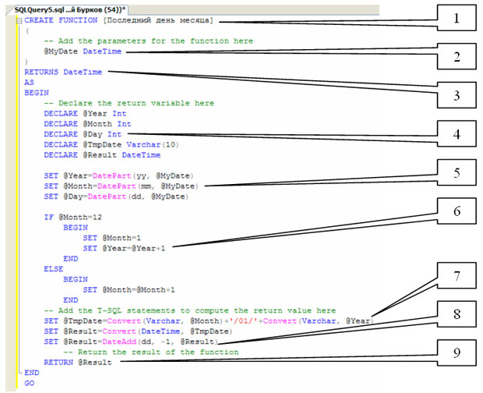

Перейдем к рассмотрению вышеприведенного кода. Код состоит из следующих групп команд:
- CREATE FUNCTION [Последний день месяца] - определяет имя создаваемой функции как "Последний день месяца";
- @MyDate - определяют параметр процедуры MyDate. Параметру можно присвоить значения дат или времени (Тип данных DateTime);
- RETURNS DateTime - показывает, что функция возвращает дату или время (Тип данных DateTime);
- DECLARE @Year Int, DECLARE @Month Int, DECLARE @Day Int - объявляются переменные @Year, @Month и @Day для хранения целочисленных значений года, месяца и дня введенной даты (Тип данных Int).
DECLARE @TmpDate VarChar(10) объявляет переменную "TmpDate" для хранения промежуточного значения даты в строке длинной до 10 символов (Тип данных VarChar(10)).
DECLARE @Result DateTime объявляет переменную "Result" для хранения результата - даты последнего дня месяца (Тип данных DateTime).
- SET @Year=DatePart(yy, @MyDate), SET @Month=DatePart(mm, @MyDate), SET @Day=DatePart(dd, @MyDate) - определяются части введенной даты и помещаются в переменныне @Year, @Month и @Day. Для определения частей даты используется функция DatePart, имеющая следующий синтаксис: DatePart(<часть даты>, <дата>). Здесь "часть даты" - это закодированная специальными символами определяемая часть даты (yy - год, mm - месяц, dd - день), "дата" - это дата, части которой определяем.
- IF @Month=12
- BEGIN
- SET @Month=1
- SET @Year=@Year+1
- END
- ELSE
- BEGIN
- SET @Month=@Month+1
- END
Вышепреведенный фрагмент кода выполняет следующие действия: Если номер месяца равен 12 то установить номер месяца (@Month ) равным 1 и увеличить год ( @Year ) на 1, иначе увеличить месяц на 1.
- SET @TmpDate=Convert(Varchar, @Month)+'/01/'+Convert(Varchar, @Year), SET @Result=Convert(DateTime, @TmpDate) - переводит числовые значения даты в дату в строковом формате и записывает ее в переменную @TmpDate, затем переводит дату в строковом формате в тип данных даты и времени и помещает ее в переменную @Result. Для конвертации используется функция Convert, имеющая следующий синтаксис:
Convert(<тип данных>, <значение>), здесь "тип данных" это тип данных в который переводится "значение".
- SET @Result=DateAdd(dd, -1, @Result) - из даты, хранимой в перменной @Result вычитается 1 день, для этого используется функция DateAdd, имеющая следующий синтаксис:
DateAdd(<часть даты>, <количество периодов>, <дата>) - здесь "часть даты" - это закодированная специальными символами определяемая часть даты (см. функцию DatePart ), "количество периодов" - это количество частей даты прибавляемой к введенной дате (параметр "дата" ).
- RETURN @Result - возвращает значение, хранимое в переменной @Result.
Для создания функции, выполним вышеописанный код, как и в случае с предыдущей функцией, нажав кнопку

После появления сообщения "Command(s) completed successfully." закройте окно с кодом.
Проверим работу функции "Последний день месяца" выполнив ее. Создайте новый пустой запрос, затем в окне с пустым запросом наберите команду
SELECT dbo.[Последний день месяца] ('12/07/08') и нажмите кнопку

на панели инструментов.
Появится результат выполнения новой скалярной пользовательской функции: 2008-12-31.
2. Создание табличных пользовательских функций
Теперь перейдем к созданию табличных пользовательских функций. Для создания табличной пользовательской функции в обозревателе объектов, в БД "Students", в папке "Programmability", щелкните ПКМ по папке "Functions" и в появившемся менювыберите пункт "New/Table-valued Function". Появится окно новой табличной пользовательской функции
-- ================================================
-- Template generated from Template Explorer using:
-- Create Inline Function (New Menu).SQL
--
-- Use the Specify Values for Template Parameters
-- command (Ctrl-Shift-M) to fill in the parameter
-- values below.
--
-- This block of comments will not be included in
-- the definition of the function.
-- ================================================
SET ANSI_NULLS ON
GO
SET QUOTED_IDENTIFIER ON
GO
-- =============================================
-- Author: <Author,,Name>
-- Create date: <Create Date,,>
-- Description: <Description,,>
-- =============================================
CREATE FUNCTION <Inline_Function_Name, sysname, FunctionName>
(
-- Add the parameters for the function here
<@param1, sysname, @p1> <Data_Type_For_Param1, , int>,
<@param2, sysname, @p2> <Data_Type_For_Param2, , char>
)
RETURNS TABLE
AS
RETURN
(
-- Add the SELECT statement with parameter references here
SELECT 0
)
GO
Рассмотрим структуру кода табличной пользовательской функции. Табличная пользовательская функция состоит из следующих разделов:
- Область определения имени функции (Inline_Function_Name);
- Параметры, передаваемые в функцию ( @Param1, @Param2 );
- RETURNS TABLE показывает что функция является табличной, то есть возвращает таблицу;
- Тело самой пользовательской функции, состоит из команды SELECT языка программирования запросов T-SQL.
Остальные разделы табличной пользовательской функции аналогичны таким же разделам хранимых процедур и скалярных пользовательских функций.
Рассмотрим создание табличной пользовательской функции "Функция отбора по возрасту", вычисляющих текущий возраст студентов в зависимости от их даты рождения. В окне новой пользовательской функции наберите следующий код:
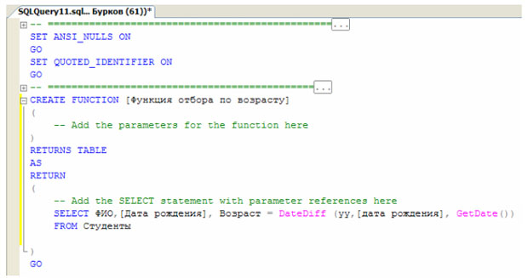
Из кода представленного на рисунке видно, что данная табличная функция не имеет параметров и реализуется командой
SELECT ФИО, [Дата рождения], Возраст = DateDiff(yy, [Дата рождения], GetDate())
FROM Студенты
Из вышепредставленной команды видно, что из таблицы "Студенты" отображаются поля "ФИО" и "Дата рождения", а также вычислимое поле "Возраст". Поле "Возраст" вычисляется при помощи встроенной функции DateDiff вычисляющей различие между датами в определенных единицах измерения (частях даты) и имеющей следующий синтаксис:
DateDiff(<часть даты>, <начальная дата>, <конечная дата>).
Здесь "часть даты" - это закодированные специальными символами единицы измерения (часть даты) (yy - год, mm - месяц, dd - день), "начальная дата" - дата начала периода и "конечная дата" - дата конца периода. В нашем случае в качестве начальной даты берем дату рождения студента, а в качестве конечной даты берем текущую дату (функция GetDate() ).
Для создания функции, выполним вышеописанный код, как и в случае с предыдущей функцией. После появления сообщения"Command(s) completed successfully." закройте окно с кодом.
Проверим работоспособность новой табличной пользовательской функции. Создайте новый пустой запрос, затем в окне с пустым запросом наберите команду
SELECT * FROM dbo.[Функция отбора по возрасту]() и нажмите кнопку

на панели инструментов.
В нижней части окна появиться таблица с фамилиями, датами рождения и возрастом студентов на данный момент времени.
Замечание: Обратите внимание на тот факт, что мы работаем с табличной функцией как с обыкновенной таблицей.

3. Создание Multi-Statement Function
-- ================================================
-- Template generated from Template Explorer using:
-- Create Multi-Statement Function (New Menu).SQL
--
-- Use the Specify Values for Template Parameters
-- command (Ctrl-Shift-M) to fill in the parameter
-- values below.
--
-- This block of comments will not be included in
-- the definition of the function.
-- ================================================
SET ANSI_NULLS ON
GO
SET QUOTED_IDENTIFIER ON
GO
-- =============================================
-- Author: <Author,,Name>
-- Create date: <Create Date,,>
-- Description: <Description,,>
-- =============================================
CREATE FUNCTION <Table_Function_Name, sysname, FunctionName>
(
-- Add the parameters for the function here
<@param1, sysname, @p1> <data_type_for_param1, , int>,
<@param2, sysname, @p2> <data_type_for_param2, , char>
)
RETURNS
<@Table_Variable_Name, sysname, @Table_Var> TABLE
(
-- Add the column definitions for the TABLE variable here
<Column_1, sysname, c1> <Data_Type_For_Column1, , int>,
<Column_2, sysname, c2> <Data_Type_For_Column2, , int>
)
AS
BEGIN
-- Fill the table variable with the rows for your result set

RETURN
END
GO
Пример. Создать и применить функцию (типа multi-statement), которая для некоторого сотрудника выводит список всех его подчиненных (подчиненных как непосредственно ему, так и опосредствованно через других сотрудников).
Список сотрудников с указанием каждого руководителя представлен в таблице emp_mgr со следующей структурой:
CREATE TABLE emp_mgr ( emp CHAR(2) PRIMARY KEY,-- сотрудник
mgr CHAR(2)) -- руководитель
Пример данных в таблице emp_mgr показан ниже. Для упрощения иллюстрации имена сотрудников и их начальников представлены буквами латинского алфавита. У директора организации начальника нет ( NULL ).
emp mgr
---------
a NULL
b a
c a
d a
e f
f b
g b
i c
k d

CREATE FUNCTION fn_findReports
(
-- Add the parameters for the function here
@id_emp CHAR(2) --передаваемый в функцию параметр - имя сотрудника
)
RETURNS
@report TABLE --описание возвращаемой таблицы
(
-- Add the column definitions for the TABLE variable here
empid CHAR(2) PRIMARY KEY, mgrid CHAR(2)
)
AS
BEGIN
-- Fill the table variable with the rows for your result set
DECLARE @r INT --объявление переменной для хранения количества выбранных строк
DECLARE @t TABLE(empid CHAR(2) PRIMARY KEY, mgrid CHAR(2), pr INT DEFAULT 0) --объявление вспомогательной таблицы
INSERT INTO @t SELECT emp,mgr,0 FROM emp_mgr WHERE emp=@id_emp --заполнение вспомогательной таблицы строками из таблицы emp_mgr, совпадающими по ключевому полю @id_emp
SET @r=@@ROWCOUNT /*функция возвращает количество строк*/
WHILE @r>0
BEGIN
UPDATE @t SET pr=1 WHERE pr=0 --обновление таблицы @t, замена значения pr=0 на pr=1
INSERT INTO @t SELECT e.emp, e.mgr,0 FROM emp_mgr e, @t t
WHERE e.mgr=t.empid AND t.pr=1
SET @r=@@ROWCOUNT
UPDATE @t SET pr=2 WHERE pr=1 --обновление таблицы @t, замена значения pr=1 на pr=2
END
INSERT INTO @report SELECT empid, mgrid FROM @t --заполнения таблицы @report данными из таблицы @t
RETURN
END

Применим созданную функцию для определения списка подчиненных сотрудника ‘b’:
SELECT * FROM fn_findReports('b')
Оператор возвращает следующие значения:
emp mgr
-----------
b a
e f
f b
g b
Список подчиненных сотрудника ‘a’ создается с помощью оператора
SELECT * FROM fn_findReports('a')

emp mgr
---------
a NULL
b a
c a
d a
e f
f b
g b
i c
k d
Другой оператор формирует список подчиненных сотрудника ‘e’:
SELECT * FROM fn_findReports('e')
emp mgr
--------
e f
Список подчиненных сотрудника ‘c’ создает следующий оператор:
SELECT * FROM fn_findReports('c')
emp mgr
--------
c a
i c
Удаление любой функции осуществляется командой:
DROP FUNCTION {[ владелец.] имя_функции }
[,...n]

По окончании выполнения работы обозреватель объектов будет иметь следующий вид:
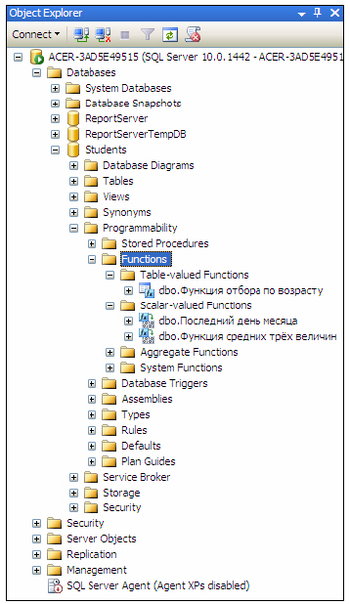
Задание. Создать следующие пользовательские функции.

Вариант 1
- Создать скалярную функцию для вычисления возраста книги по вводимому коду книги.
- Создать табличную функцию для вывода списка читателей, которые должны вернуть книгу не позже вводимой даты.
- Создать многострочную табличную функцию для формирования списка читателей, не вернувших книги вовремя по указанной дате с указанием названий и авторов книг

Вариант 2
- Создать скалярную функцию для вычисления количества дней, оставшихся до окончания срока действия карточки.
- Создать табличную функцию для вывода списка клиентов, срок действия карточек которых заканчивается в ближайшие 3 дня.
- Создать многострочную табличную функцию для формирования списка клиентов, у которых суммарное пополнение счета в прошлом месяце больше, чем
суммарное снятие денег со счета.

Вариант 3
- Создать скалярную функцию для вычисления возраста сотрудника по вводимому табельному номеру.
- Создать табличную функцию для вывода списка сотрудников заданного отдела с указанием занимаемых должностей.
- Создать многострочную табличную функцию для формирования списка сотрудников, уволенных в прошлом году с указанием отдела и должности.

Вариант 4
- Создать скалярную функцию для вычисления количества студентов в группе, номер которой вводится..
- Создать табличную функцию для вывода списка студентов факультета, название которого вводится с указанием номеров групп.
- Создать многострочную табличную функцию для формирования списка студентов по факультетам и группам с указанием даты и номера приказа о зачислении.

Вариант 5
- Создать скалярную функцию для вычисления возраста автомобиля по вводимому номеру автомобиля.
- Создать табличную функцию для вывода списка автомобилей, запланированных в рейс на вводимую дату.
- Создать многострочную табличную функцию для формирования графика выездов на следующую неделю с указанием фамилий водителей, марок и номеров автомобилей.

Вариант 6
- Создать скалярную функцию для вычисления стоимости проживания клиенту по вводимому коду клиента.
- Создать табличную функцию для вывода списка клиентов, проживающих в отеле в настоящее время.
- Создать многострочную табличную функцию для формирования списка номеров и полученной выручки за проживание в каждом из них за прошедший месяц.

Вариант 7
- Создать скалярную функцию для вычисления количества пациентов, запланированных на прием в указанную дату.
- Создать табличную функцию для вывода списка пациентов, запланированных на прием в указанную дату.
- Создать многострочную табличную функцию для формирования расписания приема врачей на завтра с указанием фамилии и специальности врачей, фамилий и времени приема принимаемых ими пациентов.

Вариант 8
- Создать скалярную функцию для вычисления суммарной стоимости заказов на указанную дату.
- Создать табличную функцию для вывода списка товаров с указанием их количества, стоимости и суммы для заказа, номер которого вводится.
- Создать многострочную табличную функцию для формирования списка клиентов, их адресов, номеров заказов и их стоимости на вводимую дату.

Вариант 9
- Создать скалярную функцию для вычисления выручки от продажи билетов на рейс, номер и дата которого вводятся.
- Создать табличную функцию для вывода списка пассажиров на рейс, номер и дата которого вводятся.
- Создать многострочную табличную функцию для формирования списка учеников, получивших оценки за прошлую неделю с указанием дат и предметов.

Вариант 10
- Создать скалярную функцию для вычисления количества оценок, полученных в прошлом месяце учеником, код которого вводится.
- Создать табличную функцию для вывода списка учеников, получивших оценки ниже 6 в указанную дату с указанием названий предметов.
- Создать многострочную табличную функцию для формирования всех учеников, получивших оценки на прошлой неделе с указанием оценок, предметов и преподавателй.

Вариант 11
- Создать скалярную функцию для вычисления количества представлений, запланированных на следующий месяц.
- Создать табличную функцию для вывода списка представлений на следующий месяц.
- Создать многострочную табличную функцию для формирования списка представлений и выручки от продажи билетов на них за прошлый месяц.

Вариант 12
- Создать скалярную функцию для вычисления количества свободных мест в общежитии.
- Создать табличную функцию для вывода списка проживающих в общежитии студентов группы, номер которой вводится.
- Создать многострочную табличную функцию для формирования списка проживающих в общежитии студентов с указанием номера группы и номера комнаты .

Вариант 13
- Создать скалярную функцию для вычисления количества дисциплин, читаемых кафедрой, название которой вводится.
- Создать табличную функцию для вывода списка дисциплин, читаемых кафедрой, название которой вводится.
- Создать многострочную табличную функцию для формирования списка дисциплин, по вводимому номеру семестра с указанием количества часов по всем видам занятий, формы отчетности и названия кафедры.

Вариант 14
- Создать скалярную функцию для вычисления количества объектов недвижимости в районе, название которого вводится.
- Создать табличную функцию для вывода списка объектов недвижимости в районе, название которого вводится, с указанием типа объекта недвижимости.
- Создать многострочную табличную функцию для формирования списка объектов недвижимости в городе, название которого вводится, с указанием района, типа объекта недвижимости и его стоимости.

Вариант 15
- Создать скалярную функцию для вычисления количества обслуженных клиентов на вводимую дату.
- Создать табличную функцию для вывода списка клиентов, записанных на завтра с указанием времени и наименования услуги.
- Создать многострочную табличную функцию для формирования графика работы сотрудников на завтра с указанием времени, наименования и стоимости услуги и фамилии клиента.

Содержание отчета о лабораторной работе

- Название и цель работы.
- Номер группы, фамилия и инициалы студента.
- Задание на лабораторную работу.
- Перечень пользовательских функций и результатов их выполнения.
- Выводы.
Контрольные вопросы:
- Что такое подзапрос?
- Как используется оператор IN в подзапросе?
- Для чего предназначены операторы ALL и ANY?
- Для чего предназначена функция EXIST?

